**Техническое задание на верстку сайта «ashab.ru»**

**1. Общие положения**

* Верстка должна соответствовать макетам. При этом верстка выполняется методом Pixel Perfect (если не обсуждается отдельно) и при наложении прозрачного слоя возможны отличия с относительной погрешностью до 3% (размеры элементов, рендеринг шрифтов и межстрочных/межбуквенных расстояний, а также внутренних и внешних отступов).
* Все текстовые элементы макетов должны верстаться текстом, за исключением случаев, где подобная реализация невозможна технически
* Все изменения :hover состояний, и :focus эффекты полей вида input сопровождаются микро анимациями и transition эффектами

**2. Поддержка браузеров**

* HTML-шаблоны должны корректно отображаться в следующих версиях браузеров
* Google Chrome версия 21.0 и выше
* Яндекс.Браузер версия 1.5 и выше
* Chrome Mobile версия 28.0 и выше
* Яндекс: мобильное приложение версия 10.0 и выше
* Firefox версия 28.0 и выше
* Opera версия 12.1 и выше
* Mobile Safari версия 10.0 и выше
* Edge версия 12.0 и выше
* MSIE версия 10.0 и выше
* Samsung Internet версия 4.0 и выше
* MIUI версия 10.0 и выше
* UCWEB версия 10.1 м выше
* Opera Mobile версия 12.10 и выше
* Safari версия 6.1 и выше
* Android Browser версия 1.0 и выше
* Firefox Mobile версия 14.0 и выше
* Google: мобильное приложение 100.0 и выше
* Яндекс.Браузер lite 17.7 и выше
* Atom 1.0
* HeadlessChrome 62.0
* Meizu Browser 6.9
* Sputnik 47.0
* Huawei Browser 10.0
* Amigo 1.10
* Opera Mini 1.2
* Maxthon 2.0
* Chromium
* Vivaldi 1.0
* MSIE Mobile 10.0
* PaleMoon 25.7
* Elements Browser 1.0
* Opera Touch 1.11
* Интернет@Mail.ru
* Puffin 5.2
* EUI 1.1
* Яндекс.Интернет 10.0
* SeaMonkey 2.0
* K-Meleon 1.5
* Waterfox 56.0
* Iron 16.0
* Nichrome 12.0
* MQQBrowser 7.3
* CocCoc 80.0
* WebKit, другие 533.21
* Coast 5.4
* Sleipnir 4.7
* Epiphany
* Epiphany 605.1

Желательно проверить, как код будет вести себя в различных браузерах.

* Google Chrome версии 21 и выше — Windows версии XP и выше и Mac OS X версии 10.8 и выше;
* Браузеры мобильных устройств iOS 7 и выше
* Браузеры мобильных устройств Android 5 и выше.
* При верстке учитываются особенности браузеров, их ограничения внешнего вида и поведения объектов. Для обеспечения правильного отображения элементов в разных браузерах может применяться грациозная деградация.
* Добавить префиксы -webkit -moz -o -ms в минифицированный код. Для этой задачи допускается использование препроцессоров.

**3. Стиль программирования**

* Обязательно комментирование крупных смысловых блоков в целях читаемости
* Осмысленное наименование классов по [BEM методологии](https://ru.bem.info/method/naming-convention/) (классический стиль block__element--modifier). Обязательно загляните [сюда](http://nicothin.github.io/idiomatic-pre-CSS/#bem)

**4. Адаптивность**

* Под адаптивной версткой подразумевается отзывчивая (англ. - “responsive”) верстка, при которой содержимое страницы подстраивается под фактические размеры окна браузера, без рывков по ширине глобальных контейнеров на ключевых точках (“брейкпойнтах”). Другими словами, глобальные контейнеры всегда должны быть 100% ширины
* При размерах более 320px не должно возникать горизонтальной прокрутки страницы (за исключением отдельных блоков верстки, где подобная реализация предусмотрена дизайн-макетами).
* Ключевым «брейнпойнтом» считать 1000px: при ширине окна более данного значения содержимое автоматически подстраивается, при ширине окна менее данного значения активной становится мобильная версия. Пример, как данный принцип реализован, можно посмотреть на портале [Яндекс Маркет](https://market.yandex.ru/).

**5. Каскадные стили таблиц (CSS)**

* Предпочтительно использование собственной сетки на базе flexbox. В отдельных случаях допускается bootstrap 4 (обсуждается отдельно)
* Не рекомендуется использование !important без крайней необходимости. Исключениями могут быть перебивание стилей от вендорных библиотек (например .slick-slide - display: flex !important }
* Использовать normalize.css или reset.css

**6. Javascript**

* Подробное комментирование в javascript коде, если функции имеют запутанный, нестандартный подход
* Функции должны группироваться смысловыми блоками (прим. сначала - общие функции, затем все карусели, затем все модальные окна и так далее). Простое дописывание кода в конец файла в ходе верстки крайне не рекомендуется
* Классы на изменения состояния должны быть с префиксами .is- . Например .is-opened, .is-active, .is-hovered и т.д. Но не модификаторами –active

**7. Шрифты**

* Используются колбеки типа шрифтов sans-serif, serif, monospace и т.д.
* Шрифты необходимо подключать в форматах ttf, woff, woff2. Используйте <https://transfonter.org>

**8. Верстка элементов**

* Верстка должна проходить тесты на переполнения и незаполнения. То есть также быть отзывчивой по высоте элементов. В большинстве случаев недопустимы фиксированные значения height. Используйте min-height вместо него, чтобы при наличии больших текстовых блоков текст не вылезал из блоков или обрезался
* Избегайте наследования от глобального класса-модификатора от body, .global-wrapper и подобных для индивидуальных страниц. Для этого есть модификторы. Такая разметка неудобна при интеграции и конфликтует с barba.js

**9. Минификация кода**

* Перед сдачей должен иметь версию минифицированного кода css/js.
* Допустимо, но не обязательно, использование минифицированного кода в каждой итерации
* Допустимо использование мастер-файла (bundle). Проект имеет один общий js файл и общий .css. Другими словами, если проект имеет 20 типовых шаблонов, не создается 20 отдельных файлов .min.js и .min.css, уникальных для каждой страницы

**10. Структура проекта**

* css файлы лежат в поддиректории /css
* javascript файлы лежат в поддиректории /js

**11. Дополнительно**

* Предпочтительно использовать чистый JavaScript, без использования сторонних плагинов (Слайдер, отправка форм)
* Отправка форм на сервер POST запросом
* Отправляем всю информацию из формы
* Форма - email Почти готово
* Проверяем валидность email адреса и в случаи корректного, отправляем POST запрос на сервер и передаем введенный email

Получаем ответ в json формате вида [{"rez":"1","desc":"Ваша заявка отправлена"}]

rez - статус отправки формы (1 - сообщение отправлено, 0 - произошла ошибка отправки)

* Аналогично с другими формами
* Микроразметка должна присутствовать на хлебных крошках и товарах с проверкой на валидацию на Яндексе.

**Хэддер**

Состоит из двух частей. Верхняя навигационная. Нижняя информационная.

При нажатии на логотип на любой из страниц, происходит переход на главную. Меню не фиксируется при скролле.

Голубое выделение и плашка сверху подсвечивают страницу на которой находится посетитель. При переходе на другие страницы плашка вместе с цветом переезжает на нажатую кнопку меню. Размер плашки соответствует размеру текста кнопки «Главная», «О компании» и т.д.

Кнопки «регистрация / вход» пока что не работают.

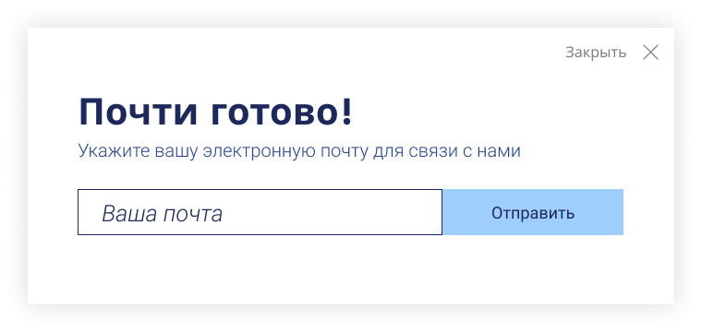

Нажимая на эл. почту

или онлайн-заявку открывается диалоговое окно, в котором мы просим посетителя заполнить данные.

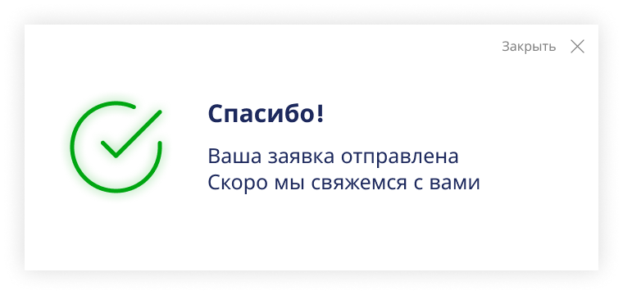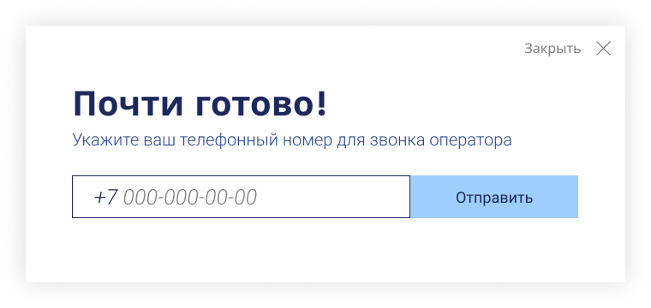

Нажимая на телефон открывается диалоговое окно, в котором мы просим посетителя заполнить поле с номер телефона.

После нажатия на кнопку «отправить» окно обновляется либо заменяется другим, в котором мы сообщаем об успешной отправке данных.

**Главная страница («Mainpage» в Фигме)**

На главной странице ниже после шапки сайта идет блок с методами доставки.

Он так же как и шапка статичный и никуда не открепляется и не ездит.

На остальных страницах он отсутствует.

В фигме в режиме просмотра можно покликать и посмотреть анимации переходов и открытия страниц «Mainpage **(1)**».

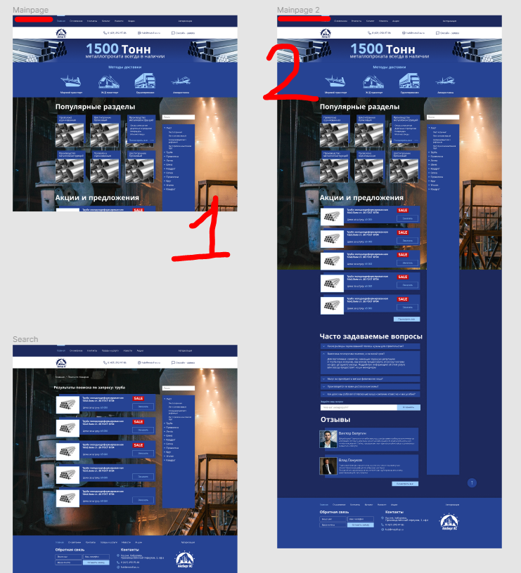

Для удобства создан второй фрейм с тем же контентом что и на главной, чтобы не копаться в слоях фрейма «Mainpage 2 **(2)**».

Фон на всех страницах статичный и одинаковый «Background» лежит в папке Photos. Контент прокручивается и меняется в зависимости от действий посетителя.

**Карточки разделов**

При наведении на карточку синяя плашка проявляется вперед и на ней можно кликнуть на разделы внутри категории либо нажать «Посмотреть все» для перехода на страницу со всеми категориями в данном разделе.

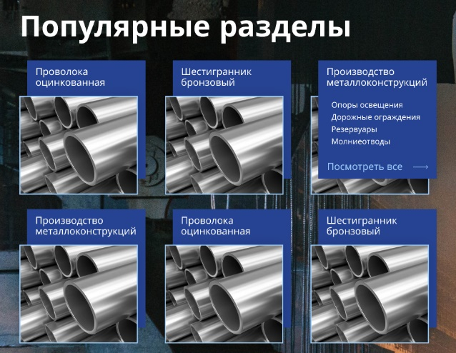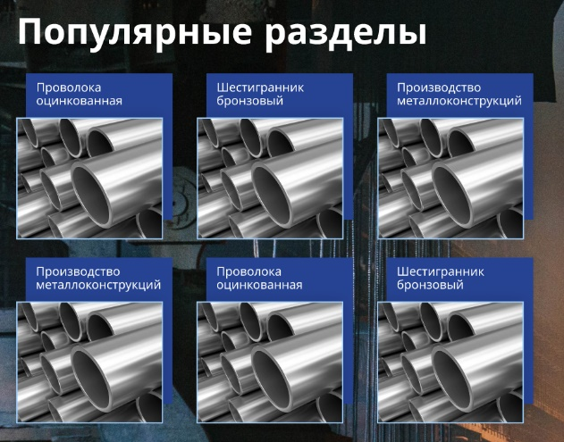

**Боковая панель**

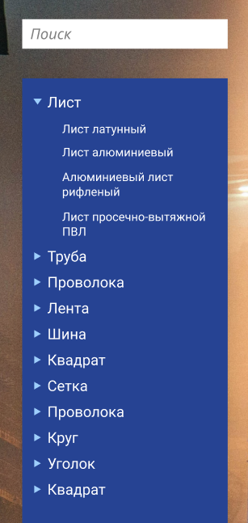Для быстрой навигации на сайте присутствует боковая панель. Она состоит из двух частей. Первая – это поиск, он статичный никак не раскрывается и не увеличивается, только появляется голубое выделение при нажатии на него.

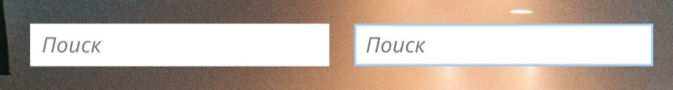

Вторая часть – это навигационный раскрывающийся список, при нажатии на категорию, она раздвигается и появляются все подразделы этой категории.

Данная панель присутствует на всех страницах и никуда не исчезает при перемещениях по сайту.

**Хлебные крошки**

Для быстрых переходов по страницам сайта.



**Акционные предложения**

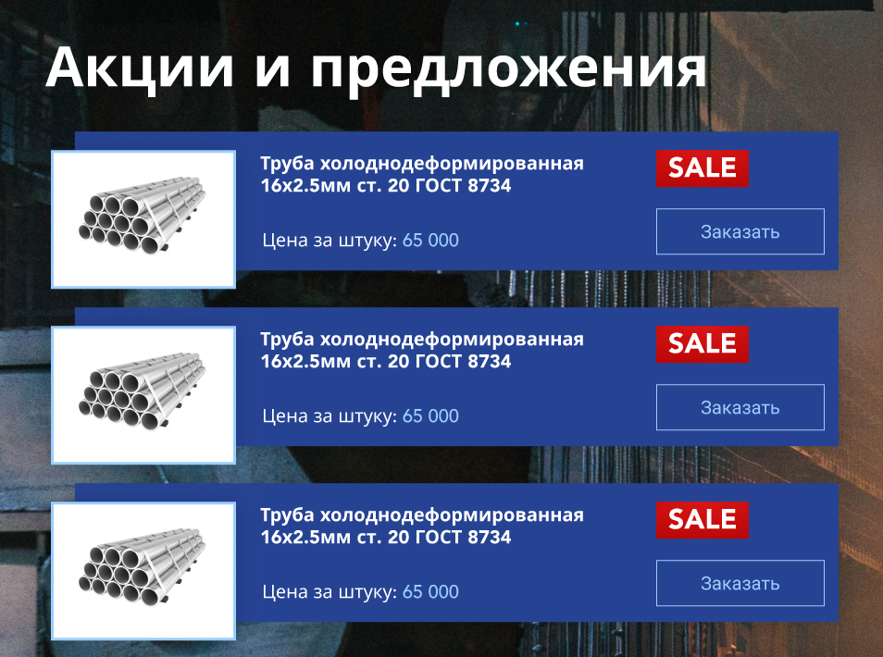Состоят из одной фотографии товара с голубой рамкой, наименованием товара, ценой товара, кнопкой заказа и пометкой «SALE».

При наведении кнопка становится голубой, а текст меняется на синий. Все состояния кнопки есть в фигме. При нажатии на кнопку посмотреть все посетитель перейдет на вкладку «Акции и предложения».

**Шрифты**

На всех страницах сайта используется два шрифта.

Для заголовков и названий разделов «Avenir» начертание Black размер 60 px. Для всего остального текста на кнопках, подразделах, хлебных крошках, описаниях товаров, отзывах, кнопках меню «Roboto» в разных начертаниях.

**Часто задаваемые вопросы**

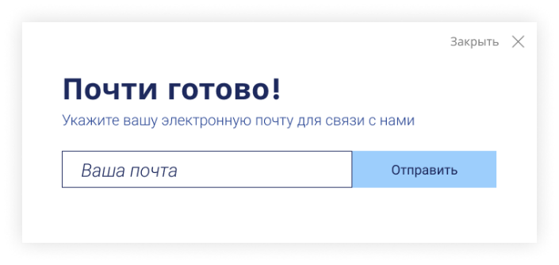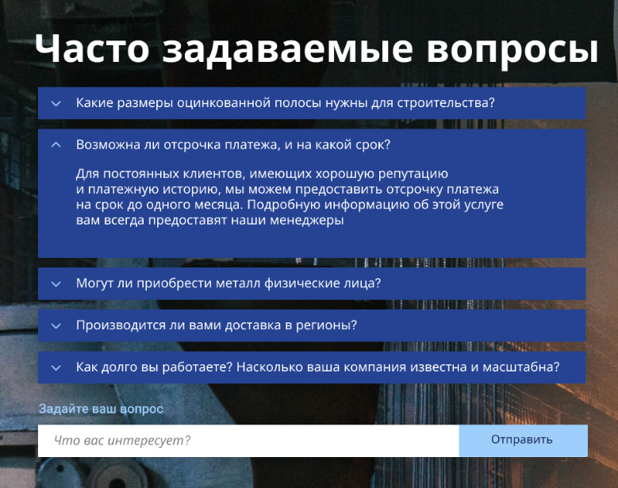Состоит из двух блоков, первый – блок с самыми популярными вопросами, на которые уже есть ответы. При нажатии на один из них, раскрывается плашка на которой находится ответ на данный вопрос. Второй блок – это форма в которой посетителю нужно написать вопрос и нажать кнопку «Отправить», после чего появится еще одна форма, где он должен указать почту на которую ответит один из операторов.

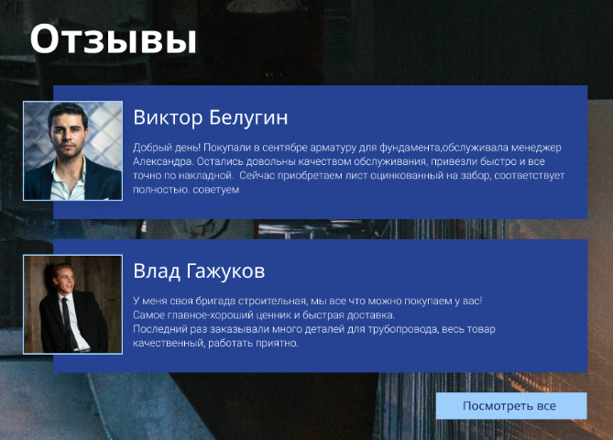**Отзывы**

При нажатии на кнопку «Показать еще» листаются в левую сторону по кругу. Отображаются по два. Можно сделать смену с задержкой, сначала верхний отзыв улетает влево, затем нижний после небольшой задержки. Точно так же появляются следующие.

**Футер**

В нем находятся все кнопку с хэддера. При заполнении фидбэка появится окно об успешной отправке данных. При переходе по страницам сайта, голубым цветом подсвечивается страница на которой находится посетитель.

При нажатии на лого перекидывает на главную страницу.

Так же справа есть кнопочка позволяющая вернуться вверх.

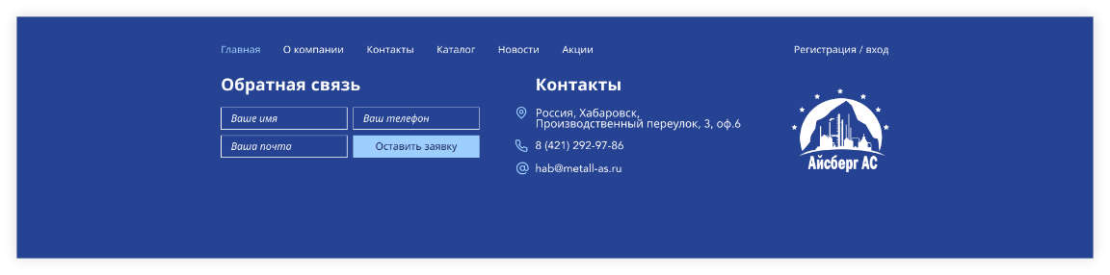



**О компании**

В этом блоке присутствует слайдер изображений и видео.

При пролистывании картинка меняется а текст остается прежним. Цифрами обозначено количество всех фотографий в разделе. Голубым подсвечена фотография на которой мы остановились. При нажатии на фотографию, она увеличивается до 100% размера. Выход из режима просмотра клавишей «Esc». Предусмотреть вставку видео в слайдер.

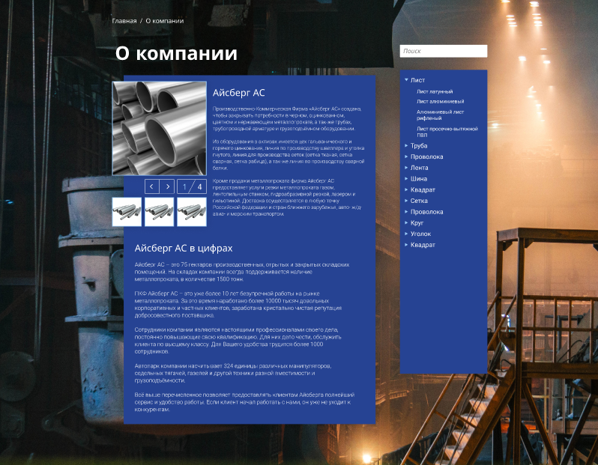

**Каталог (где то товары и услуги)**

Весь каталог делится на 4 уровня.

**1 Уровень** – Основная категория раздела

**2 Уровень** – Подкатегория основного раздела

**3 Уровень** – Подкатегория подкатегории основного раздела

**4 Уровень** – Карточка товара

Например:

**1 Уровень** – Производство металлоконструкций

**2 Уровень** – Труба стальная

**3 Уровень** – Труба стальная гофрированная

**4 Уровень** – Труба стальная гофрированная ГОСТ 245-313145

При переходе в каталог все разделы делятся на три категории: Производство, Продукция, Услуги.

После клика на одну из категорий, либо на клик посмотреть все, посетитель переходит на страницу категории 1 уровня, на которой представлены все подкатегории 2 - го уровня данного раздела. Так же выглядит страница, если есть подкатегории 3 – го уровня.

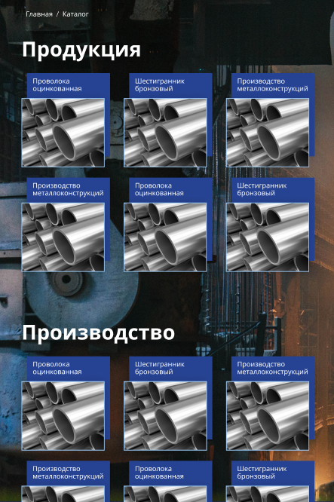

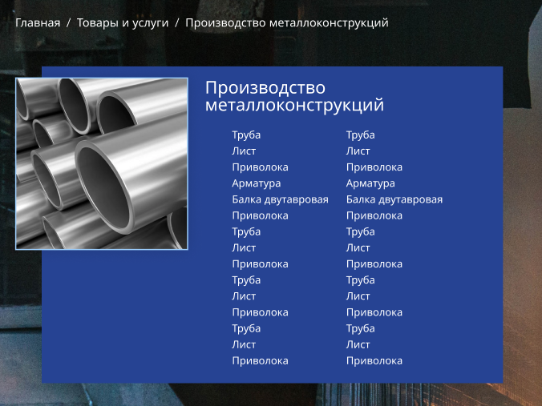

**Карточка товара**

Слайдер точно такой же как в блоке «О компании», отображается только 3 фотографии снизу, но всего может быть больше.

Снизу цена и дата актуальности товара, наводя на кнопку она становится активной и при нажатии появляется окно с заявкой.

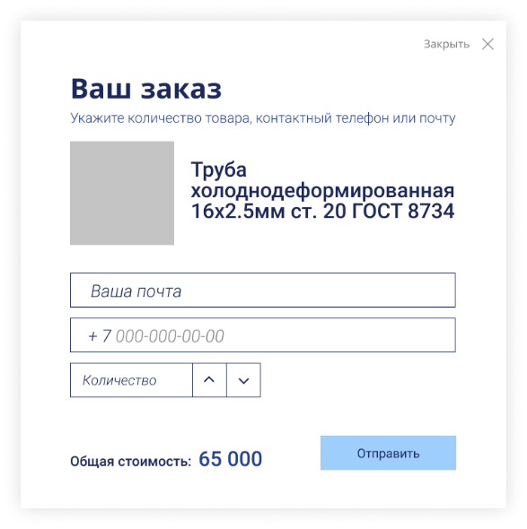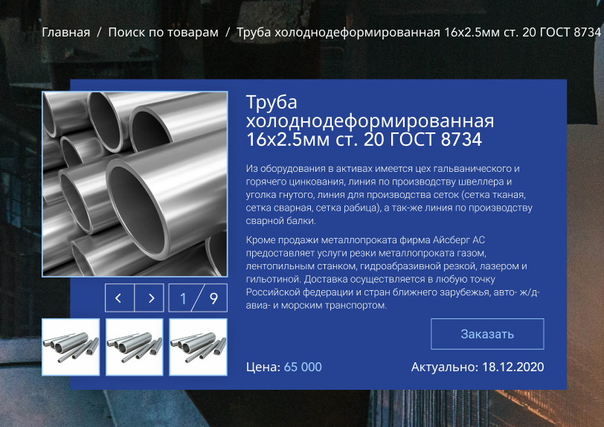

В окне заявки считается общая стоимость в зависимости от количества товара.

После отправки появляется стандартное уведомление об успешной отправке заявки. Чуть ниже карточки товара находятся похожие товары.

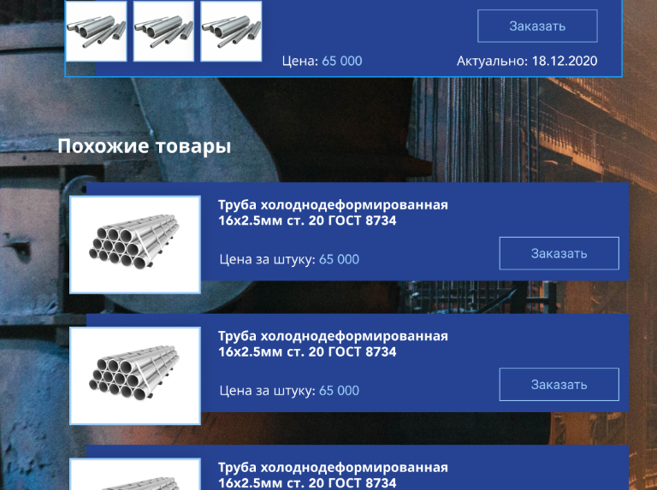

**Акции и предложения**

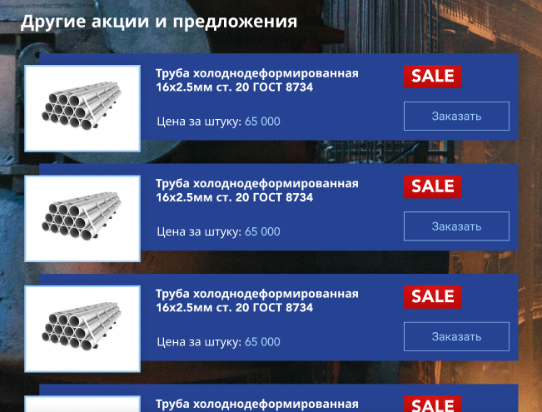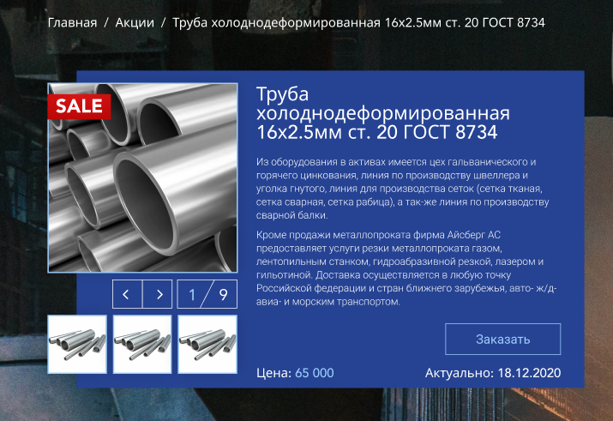Акционные товары отличаются от обычных пометкой «SALE». В этом блоке ниже карточки акционного товара есть другие предложения.

**Мобильная версия сайта**

**Меню**

Меню раскрывается при нажатии на гамбургер, при нажатии на каталог, разворачивается на 3 категории, можно перейти как на весь каталог, так и на одну из категорий.

Все всплывающие окна есть в файлике фигмы.

Кликнув на «Акции», «Контакты» или «Отзывы» посетителя скроллит вниз по главной странице. Кликая на остальные пункты меню страница обновится и появится интересующий контент.

В прототипе постарались показали все анимации и переходы. При скролле скорость не меньше 300 ms. А при переходе страниц не больше 200 ms.

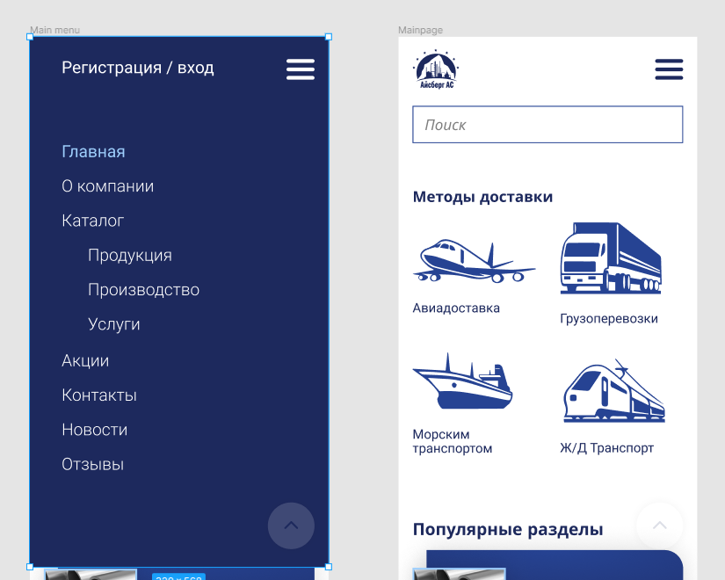

**Разделы**

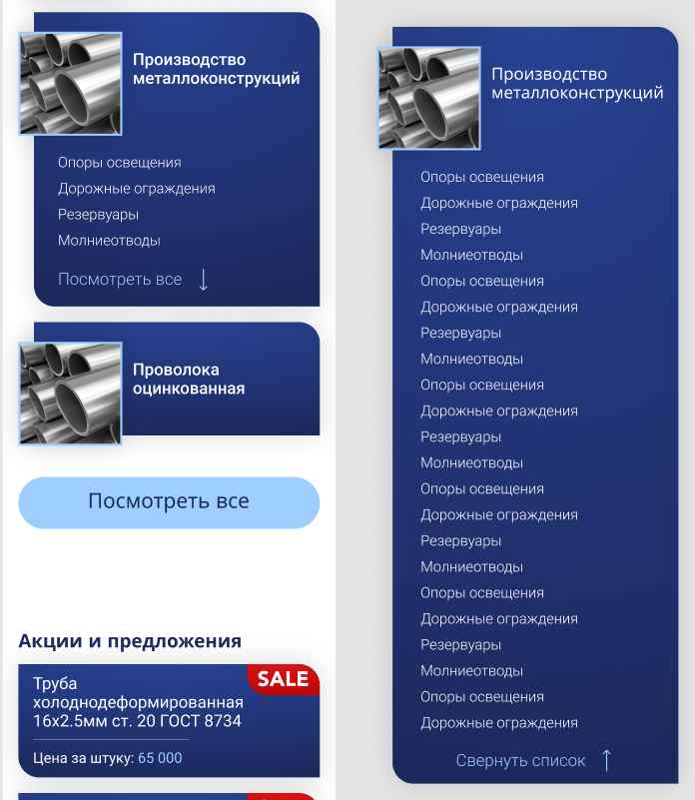Все разделы должны разворачиваться и сворачиваться.

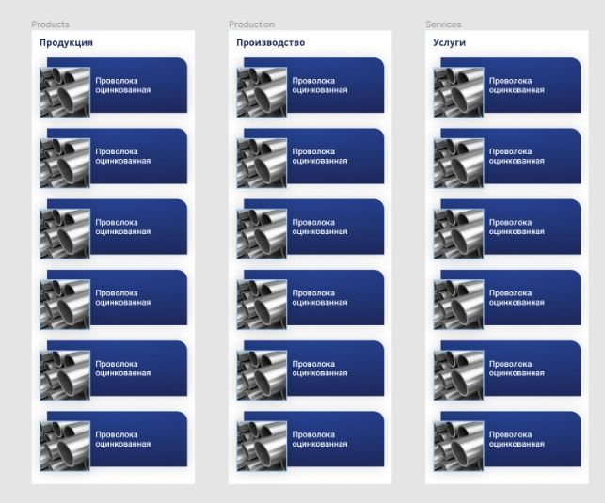При нажатии на «посмотреть все» вкладка обновляется и показывает все доступные разделы. (Products, Production, Services). Эти разделы так же разворачиваются и сворачиваются.

**Поиск**

Поиск разворачивается и показывает все товары начинающиеся на букву.

При выделении начертание букв меняется с Light на Regular. Слева сжатые изображения.

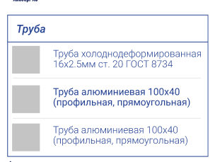

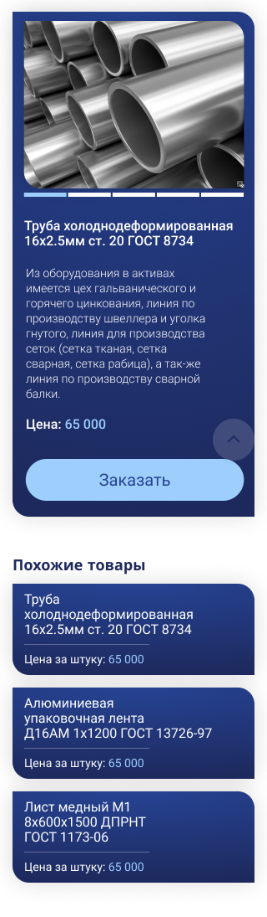**Карточка товара**

Состоит из слайдера и инфы. Фотография на которой мы находимся отмечена голубым цветом. При нажатии кнопки «Заказать» всплывает окно для заполнения данных.

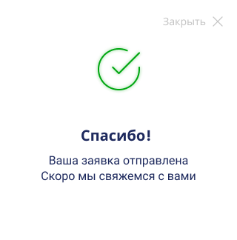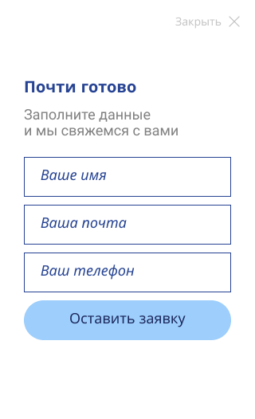Фон затемнить при всплытии окошка. Чтобы ничего не отвлекало от заявки, после успошной отправки заявки получаем такое сообщение.

Так же как в десктопной версии чуть ниже карточки товара есть раздел с похожими товарами.

**О компании**

При переходе на эту вкладку из пункта меню, обновляется страница и появлется блок о компании (About).

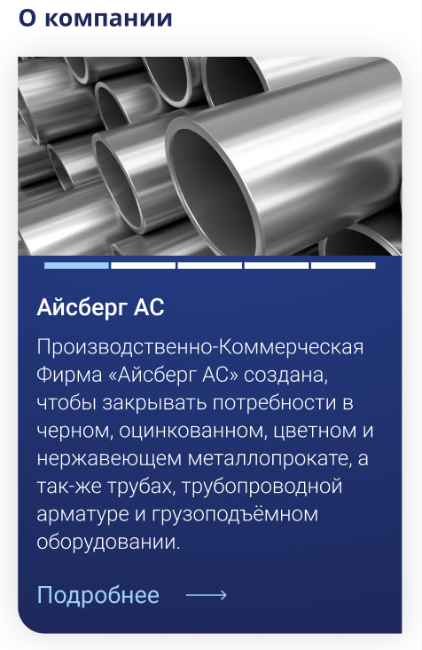При нажатии на «Подробнее» разворачивается список c инфой о компании. Так же есть слайдер.

**Новости**

При открытии блока новостей, нас встречает список, который как и разделы можно развернуть, там помимо заголовка будет находиться краткое описание.

При нажатии на подробнее страница обновляется и становится «One news page»

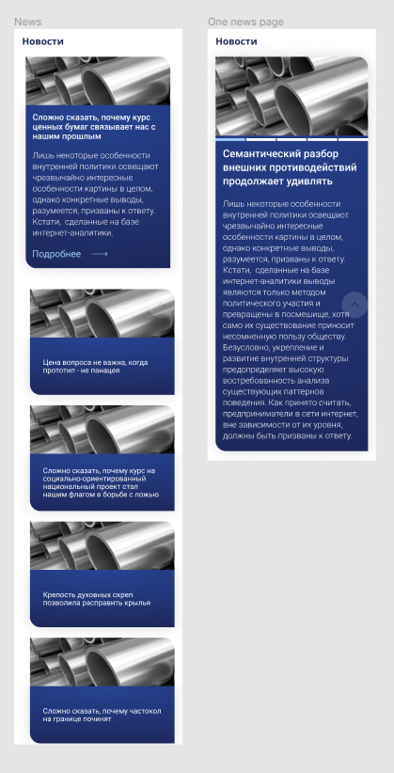

**Отзывы**

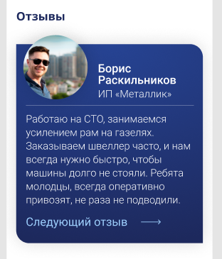Отзывы не имеют своей отдельной страницы. Листаются по кругу влево.

Так же как и в десктопной версии есть кнопочка вверх, она прозрачная, не должна мешать восприятию контента.



**Ссылки**

**Десктоп**

**https://www.figma.com/file/tmRJW0ddA5VeuKlmmj98ab/%D0%90%D0%B9%D1%81%D0%B1%D0%B5%D1%80%D0%B3-%D0%BF%D0%BE%D1%80%D1%82%D0%B0%D0%BB%D1%8C%D0%BD%D1%8B%D0%B9?node-id=0%3A1**

**Мобайл**

**https://www.figma.com/file/fQMNOG9L9GyTdHEP958MeE/%D0%90%D0%B9%D1%81%D0%B1%D0%B5%D1%80%D0%B3-%D0%BC%D0%BE%D0%B1%D0%B0%D0%B9%D0%BB?node-id=0%3A1**